Процессор

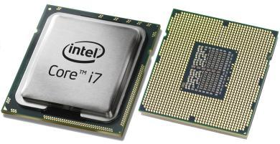

Центральный процессор (ЦП, CPU) является главным элементом компьютера, его “мозгом”. Он отвечает за все вычисления и обработку информации. Кроме этого, он выполняет управление всеми устройствами компьютера. От его мощности зависит быстродействие компьютера и его возможности.

Основные характеристики  центрального процессора:

* количество ядер
* тактовая частота
* кэш
* сокет

Количество ядер

Чем больше у процессора ядер, тем большее число операций он может выполнять одновременно.  В одноядерном процессоре команды, поступившие на его вход, последовательно проходят через нужные для их выполнения блоки, то есть пока процессором выполняется очередная команда, остальные ждут своей очереди. В многоядерном процессоре на вход приходят несколько отдельных потоков команд и данных и также раздельно выходят, не оказывая влияния друг на друга. За счёт параллельной обработки процессором нескольких потоков команд увеличивается производительность компьютера.

Тактовая частота

Эта характеристика указывает на скорость выполнения команд  центральным процессором. Такт – промежуток времени, необходимый для выполнения процессором элементарных операции.

Единицей одного такта принято считать 1 Гц (Герц). Это значит, что если частота равна 1 ГГц (Гига Герц), то ядро процессора выполняет 1 млрд. тактов.

Процессоры с одинаковой частотой имеют разную производительность, потому что за один такт могут выполнять разное количество команд (в зависимости от конструкции ядра, пропускной способности шины, кэш-памяти). Современные процессоры работают на частотах от 1 до 4 ГГц (Гига Герц)

Кэш

Кэш применяется для значительного ускорения вычислений. Это встроенная в корпус процессора сверхбыстрая память, содержащая данные, к которым процессор часто обращается. Кэш-память может быть первого (L1), второго (L2) или третьего (L3) уровня.

Сокет

Сокет (socket) – это разъём (гнездо) на материнской плате, куда устанавливается процессор. Но когда мы говорим «сокет процессора», то подразумеваем под этим, как гнездо на материнской плате, так и поддержку данного сокета определенными моделями процессоров. Сокет нужен именно для того, чтобы можно было с легкостью заменить вышедший из строя процессор или модернизировать компьютер более мощным процессором.

Оперативная память

Оперативная память (RAM или ОЗУ-оперативное запоминающие устройство). Именно в ней запоминаются обрабатываемая процессором информация и запущенные пользователем программы. Оперативной она называется потому, что предоставляет процессору быстрый доступ к данным.

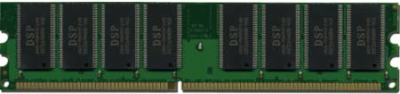

DDR

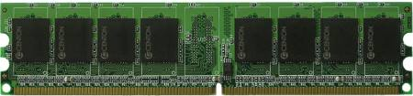

DDR2

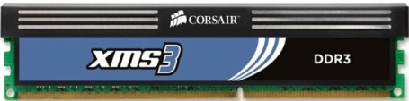

DDR3

Основные характеристики оперативной памяти:

* **объём** – измеряется в мегабайтах (Мбайт) или гигабайтах (Гбайт), значительно влияет на производительность компьютера. Из-за недостаточного объёма оперативной памяти многие программы или не станут загружаться, или будут выполняться очень медленно. В современном типичном компьютере используется как минимум 1 Гбайт памяти, хотя для удобной работы лучше иметь 2 или 3 Гбайта;
* **частота  шины**– измеряется в мегагерцах (МГц), также оказывает большое влияние на скорость работы компьютера. Чем она больше, тем быстрее передача данных между процессором и самой памятью.
* **тип памяти** – указывает на поколение, к которому относится память. На сегодняшний день можно встретить оперативную память следующих типов (размещены по хронологии появления):

-DDR SDRAM(100 – 267 МГц)

-DDR2 SDRAM (400 – 1066 МГц)

-DDR3 SDRAM(800 – 2400 МГц)

-DDR4 SDRAM(1600 – 2400 МГц)